平成29年度大規模災害時の支援協力に関する連絡会（北薩ブロック）議事録

場 所：北薩地域振興局 第５会議室
期 日：平成29年6月15日（木）14：00～15：00
参加者：【北薩地域振興局建設部】19名
印南建設部長
〔土木建築課〕石坂土木建築課長、日髙技術補佐、前迫技術補佐兼道路維持第一係長、
土岐技術主幹兼道路建設第一係長、小田代技術主幹兼道路建設第二係長、
皛納技術主幹兼道路維持第二係長、村永技術主幹兼建築係長
〔河川港湾課〕下鶴河川港湾課長、四村技術主幹兼河川砂防第一係長、
久野技術主幹兼河川砂防第二係長、川畑技術主幹兼港湾漁港係長
〔出水市駐在〕早田参事、平屋技術主幹、松山技術主幹
〔甑島支所〕篠原技術主幹兼工務第二係長
〔連絡会事務局〕山元技術主幹兼技術調整係長、西濱技術主査、射手園土木技師

【（公社）鹿児島県測量設計業協会】17名
安永会長、坪内副会長、山内副会長、坂元理事
〔連絡責任者〕（正）：小林（㈱大進）、（副）出口（新和技術コンサルタント㈱）、
谷口（永和測量設計㈱）、佐潟（㈱さこうコンサルタント）、坂元（東建測量設計㈲）、
流合（㈲吉野測量設計事務所）、森山（オリエントエンジニアリング㈱）、
松ヶ野（㈲せいこう技研）、落（㈱みともコンサルタント）、迫（㈱エス・ティー・ピーコンサルタント、）
伊村（三州技術コンサルタント㈱）、東（㈱萩原技研）、城ヶ崎（㈲光陽測量設計事務所）、

会議資料：会次第及び災害支援協力連絡会 出席者名簿
資料1：協定書及び連絡体制
資料2：公共土木施設等の概要
資料3：協会資料
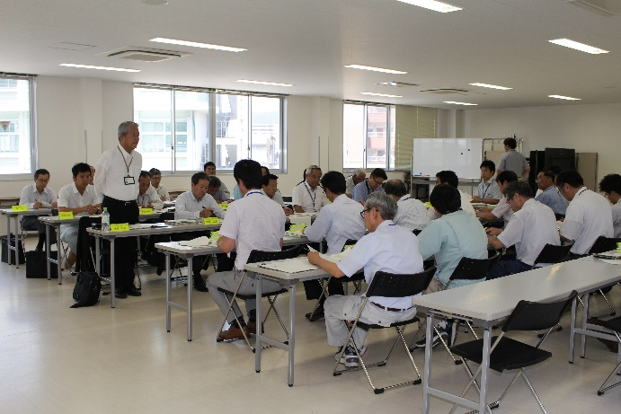
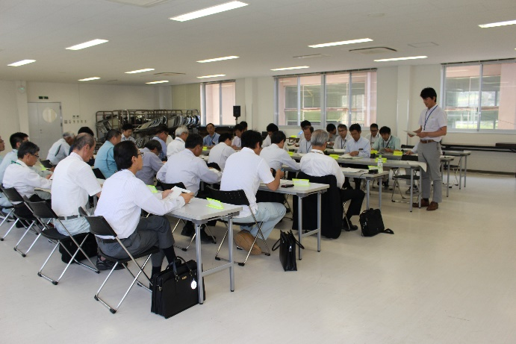

議 事
１．開 会
（山元技術主幹兼技術調整係長）
開会と司会進行を務める旨の言葉、並びに資料の確認。

２．あいさつ
（北薩地域振興局 印南建設部長）
本日は、大変お忙しい中、お集まり頂きましてありがとうございます。
協会の皆様方には、かねてから本県、土木行政の推進に多大なるご支援・ご協力を賜り、心から感謝申し上げます。
測量設計業協会とは，県と大規模災害時における被害状況調査の支援協力に関する協定は、平成20年7月17日に締結していただいておりまして、その後、平成22年の大規模災害、昨年度の台風16号による大隅地方を中心とした災害等、度々発生する災害に、迅速・的確に対応していただいていることに対しまして、深く感謝申し上げます。
さて、社会資本整備を推進するうえでは、行政、測量設計業界、建設業界など、社会基盤整備に携わるすべてが連携しながら、日々技術力の研鑽に努め、その与えられた役割を確実に果たしていくことが重要ではないかと考えております。その中でも、測量設計業界の皆様は、業務成果が社会基盤の品質に大きく影響を与えるとともに、インフラの適切な維持管理や、長寿命化を図っていくうえで非常に重要な役割を担っておられます。
現在、県では、各施設において、長寿命化計画を策定する等、インフラの長寿命化に取り組んでおりますが、確実かつ効率的な長寿命化対策を実現するためには、協会の皆様方の点検、診断の知識、技能、実務経験等、すぐれた技術力が必要不可欠であります。協会の皆様には、今後ともご協力をお願い致しますとともに、新たな技術の習得等、さらなる技術力の向上に努められるようにお願い申し上げます。
また、県では、改正品確法の趣旨を踏まえた各種取り組みを進めているほか、委託業務の優良業務表彰制度を創設しております。このほか、今年度からは、設計変更に関する業務を適正かつ円滑に行えるよう、設計業務等変更ガイドラインを策定したところでございます。
今後とも担い手不足など業界を取りまく諸課題に対応した施策について、皆様のご意見等を踏まえながらともに取り組んでまいりたいと考えておりますのでよろしくお願いします。
最後になりますが、本日ご出席の皆様におかれましては、忌憚のないご意見を交わされ，本連絡会が実り多きものになりますようご期待致しまして、あいさつとさせていただきます。
本日は，どうぞ，よろしくお願いいたします。

（鹿児島県測量設計業協会 安永会長）
本日は、この多忙な中、連絡会開催において、段取りいただき、ありがとうございます。また、常日頃より、当協会会員の渦中に向けてご配慮いただいたことにつきまして、深く感謝申し上げます。ありがとうございます。
先ほども少し話が出ましたが、今年度、災害連絡会、６事務所と済ませまして、今日が締めということでございます。部長の話にもありましたように、平成20年７月17日、県と測量設計業協会で、大規模災害の支援協力ということで締結させていただいて、まもなく９年が過ぎ、7月17日から10年目に入るというところでございます。その間、いろいろ対応させていただくということでございますが、我々も少しずつ体制や、勉強に取り組ませていただくということで。今日はその中でも、連絡体制の確認ということで、一番相対して見える関係、この人が連絡責任者だということを確認していただければ幸いだと思います。同じくこの実りある会になればと思っております。今日はよろしくお願い致します。

３．打合内容の資料説明
（山元技術主幹兼技術調整係長）
打合せ用資料について、資料１・２は振興局、３は測量設計業協会より説明することと致します。
（事務局 射手園土木技師）→ 資料1：協定書及び連絡体制 の説明
（事務局 射手園土木技師）→ 資料2:：公共土木施設等の概要 の説明
（測量設計業協会 山内副会長）→ 資料3：協会資料 の説明

４．意見交換
（山元技術主幹兼技術調整係長）
意見交換に移ります。ご意見等ございましたらお願いいたします。

１）情報伝達訓練について
Ｑ： 他のブロックにおいて、実際に支援協力の情報伝達訓練を実施したブロックがありますかと話が出ていたのですが、南薩ブロックでは、正責任者と副責任者に連絡を取り、昨年度実施されました。
熊毛ブロックでは実施するということで、連絡を受けておりますけれども、北薩の方はいかがお考えでしょうか。 （測量設計業協会 坪内副会長）

Ａ： 危機管理のうえでは、実施しなければならないと思う。
今年度は、訓練を実施するということでお願いします。（北薩地域振興局 印南建設部長）

２）市町村との支援協力について
Ｑ： 協会の支援協定は、市町村とは結んでいらっしゃるのですか。
（北薩地域振興局 印南建設部長）

Ａ： 測量設計業協会としては、市町村とは結んでおりません。
北薩ブロック（川薩地区）については、県内の協力業者が36社（全体60社）あるのですが、市町村になると各地元を優先するといったことあり、被害現況調査位置の割り振り等も難しい。
（測量設計業協会 安永会長）

３）国との支援協力について
Ｑ： 国については、どのレベルで対応するのか。 （北薩地域振興局 印南建設部長）

Ａ： 国については、九州地方整備局と全国測量設計業協会連合会 九州地区協議会とで締結しておりますが、事務所毎にも協力依頼がなされております。
（測量設計業協会 安永会長）
４）ドローンについて
Ｑ： ドローンは各社持っていらっしゃるのですか。 （北薩地域振興局 印南建設部長）

Ａ： アンケートを取ったわけではありませんが、持っているところが多いです。
（測量設計業協会 安永会長）

Ｑ： ドローンを用いた資料が欲しい場合に対応可能ですか。（北薩地域振興局 印南建設部長）

Ａ： できると思います。
（測量設計業協会 安永会長）

Ａ： 飛行、撮影の許可、範囲によっては、無許可の場合問題が発生することがあります。
（測量設計業協会 山内副会長）

Ａ： そこは日進月歩です。ついこの間まで、去年ぐらいまでは、ベテランが１人で行なっていたというのもありますが、現在国土地理院のマニュアルでは、３人必要であるとなっておりますし、実績についても１０時間以上必要となっております。
（測量設計業協会 安永会長）

５．閉会あいさつ
（山元技術主幹兼技術調整係長）
貴重な意見をありがとうございました。時間になりましたので、他の会員の皆様から意見はないでしょうか。
それではちょうど時間になりましたので、本日の連絡会を終了させていただきます。ありがとうございました。
以 上、

